ИГРА «Счастливый сад»

**Как это работает?**

Когда игра начинается, корова с поилкой может появиться в саду, но есть только один цветок. Каждые несколько секунд еще один цветок появляется или имеющийся цветок начинает увядать. Для перемещения коровы к увядшему цветку можно использовать клавиши со стрелками. Для того, чтобы полить цветок используйте нажатие на клавишу **пробел**.

Если какой-либо цветок остается увядшим более десяти секунды, игра заканчивается. Но если сад счастлив более 15 секунд, один из цветов мутируют в клыкоцвет и пытаются чтобы задушить корову.

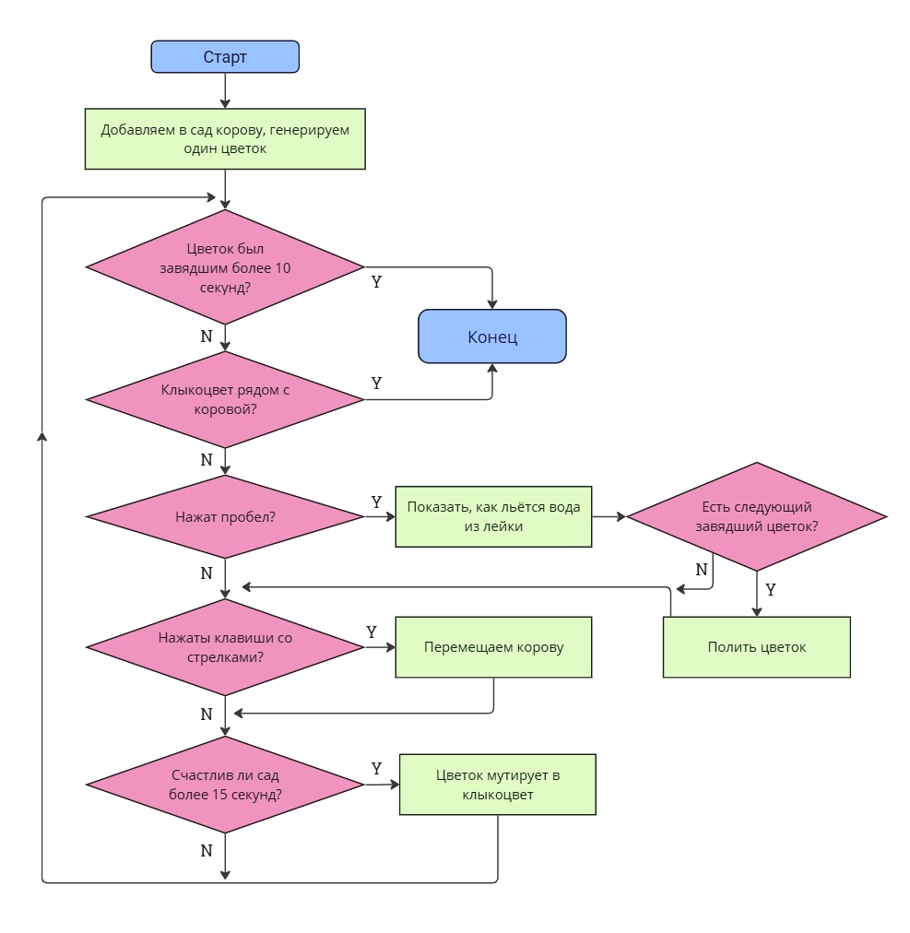Код начинается с настройки Актеров - коровы и цветы - в саду. Затем он проверяет, есть ли какой-либо из цветы завяли более десяти секунд, и если корову ударил клыкоцветок. Если любое из этих условий истинно, игра заканчивается. Если нет, программа проверяет другие условия.

Корова - главный персонаж в игре. Его цель - сохранить все цветы.   
**Cow, cow-water**

 

Клыкоцветок. Это крупное плотоядное растение перемещается по саду и пытается убить корову.  
**fangflower**

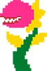

Цветущие цветы продолжают появляться случайным образом на экране во время игры.  
**flower**



Если цветок остался завядшим более десяти секунды, игра заканчивается.  
**flower-wilt**

